Отчет о проведении мероприятия, посвященного 200-летию со дня рождения Михаила Юрьевича Лермонтова.
17 октября в школе была проведена литературная композиция, посвященная 200-летию со дня рождения М. Ю. Лермонтова.
Мероприятие началось со вступительного слова учителя о личности великого поэта.
В ходе мероприятия было рассказано о происхождении рода Лермонтовых, о родителях будущего поэта, о детстве Михаила Юрьевича, которое прошло в фамильном имении Е. А. Арсеньевой (бабушки Михаила) «Тарханы». Была совершена виртуальная экскурсия по музею-заповеднику «Тарханы», где учащиеся ознакомились с интерьером барского дома, заглянули в дом ключника, в котором размещена экспозиция: «Быт тарханских крестьян лермонтовского времени»; зашли в церковь Марии Египетской (построенной в честь небесной покровительницы матери Лермонтова Марии Михайловны), увидели усыпальницу семьи Арсеньевых-Лермонтовых.
Боснаков Дмитрий прочел стихотворение «И вижу я себя ребенком и кругом, родные все места…»
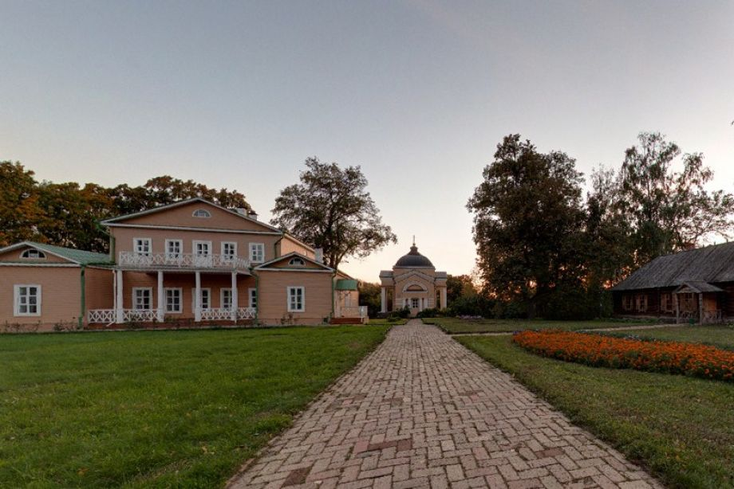
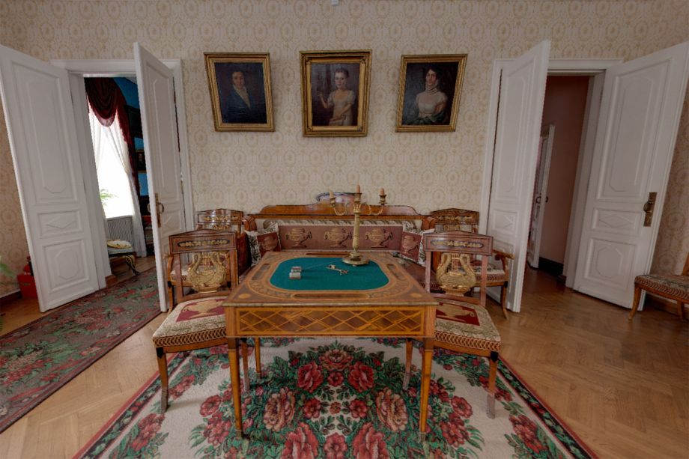
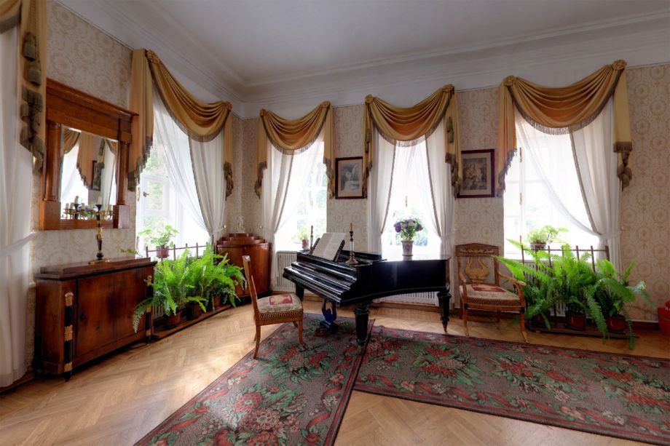
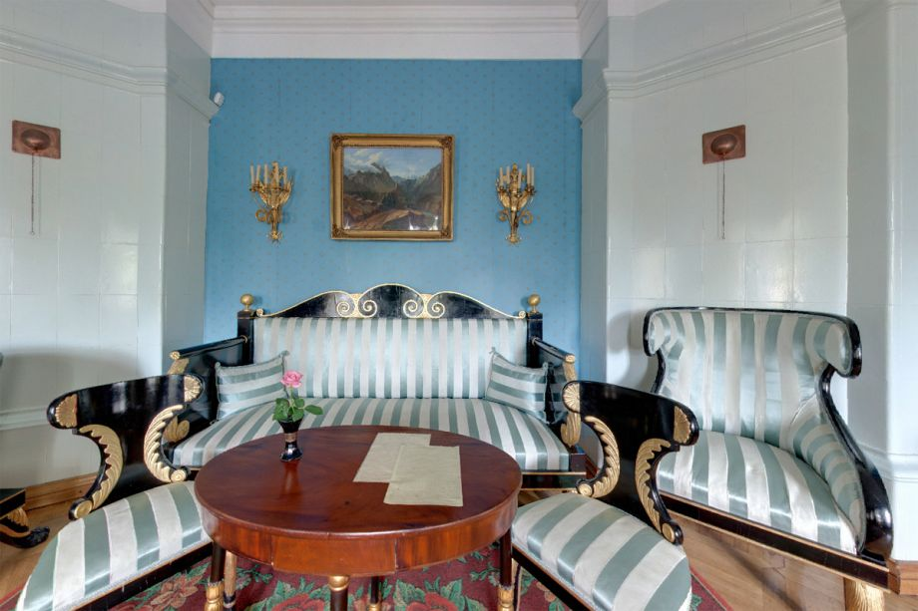
Далее мероприятие продолжилось рассказом о жизни поэта периода 1828-1835-х годов - это время обучения Лермонтова в Благородном пансионе при Московском университете, начало поэтической деятельности (поэма «Черкесы», первая редакция поэмы «Демон»; 1830–1832 – учеба в Московском университете; 1832 – переезд в Петербург, обучение в Школе гвардейских подпрапорщиков и кавалерийских юнкеров. С 1830 по 1832 год создано более 300 стихотворений и 13 поэм; 1835 – окончание Школы в звании корнета лейб-гвардии гусарского полка; завершение работы над пьесой "Маскарад". Это время формирования личности поэта, которое ознаменовано первыми сильными любовными переживаниями. Были прочитаны стихотворения, посвященные Е. Сушковой, Н. Ивановой, В.Лопухиной.
Далее мероприятие затронуло последние годы жизни М.Лермонтова.
Прозвучало стихотворение «Смерть поэта», написанное Лермонтовым на гибель Пушкина, после которого речь пошла о первой ссылки поэта на Кавказ. Во время ссылки и позднее особенно раскрылось художественное дарование Лермонтова, с детства увлекавшегося живописью. Ему принадлежат акварели, картины маслом, рисунки - пейзажи, жанровые сцены, портреты и карикатуры; лучшие из них связаны с кавказской темой. Ученикам были показаны некоторые из них.
18 февраля 1840 состоялась первая дуэль Михаила Юрьевича, к счастью, она закончилась благополучно, но военно-полевая комиссия обвинила Лермонтова в том, что он был зачинщиком дуэли. И вновь Лермонтов едет на Кавказ. Впереди всего один год жизни…
В конце нашей литературной композиции мы совершили еще одно виртуальное путешествие по Пятигорску, в котором Лермонтов провел последние месяцы своей жизни. В Пятигорске много лермонтовских тропинок, но все они сходятся к маленькому домику, скромно приютившемуся в глубине двора на улице, названной именем поэта. На фасаде у входа висит маленькая мемориальная доска: «Домъ, в котором жилъ поэтъ М.Ю. Лермонтов»
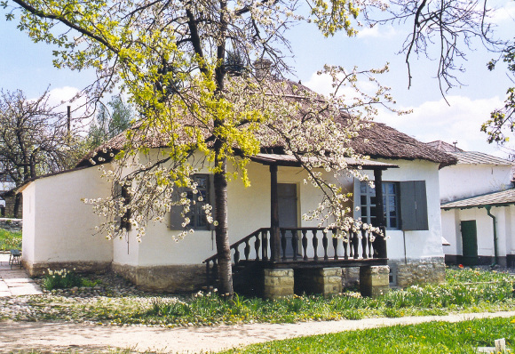
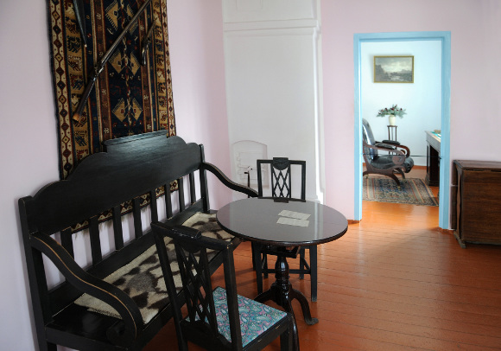
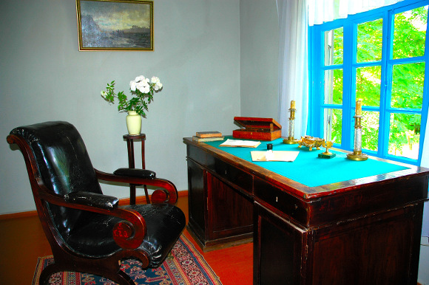
Закончилось наше мероприятие прослушиванием романса, на стихи Михаила Юрьевича «Выхожу один я на дорогу».
Мероприятие подготовила и провела учитель русского языка и литературы Селигерская М.М.

